6.11.2015 r. przyczyniła się do ustanowienia
nowego Rekordu Guinnessa
− „NAJWIĘKSZA LEKCJA GOTOWANIA ZDROWEGO ŚNIADANIA”
w ramach programu
„ŚNIADANIE DAJE MOC”,
będącego elementem edukacji zdrowotnej.
Ogólnopolskie bicie Rekordu Guinnessa
odbyło się w roku szkolnym 2015/2016.
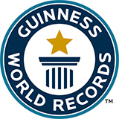
Publiczna Szkoła Podstawowa nr 3
W Grodkowie
DYPLOM

